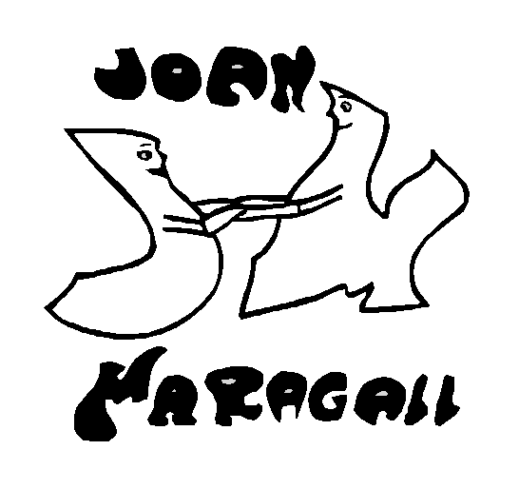 ESCOLA JOAN MARAGALL

FULL INFORMATIU A LES FAMÍLIES

***Av. Ciutat de l’Hospitalet 59-71 T- 933713995***

**Pàg. web: www.blocs.xtec.cat/escolajoanmaragallesplugues/ *Esplugues a 13 de desembre de 2013***

Les vacances de Nadal començaran el dissabte, dia 21 de desembre i finalitzen el dimarts 7 de gener. Per tant, el divendres dia 20 de desembre, és l’últim dia de classe de l’actual trimestre. **Les classes s’iniciaran el dimecres dia 8 de gener**.

L’horari de classe del proper divendres 20 de desembre, autoritzat pel Departament d’Ensenyament, serà ***de 9:00 a 13:00*** hores per a tot l’alumnat.

Els alumnes que utilitzen el ***servei de menjador***, sortiran excepcionalment aquest dia ***a les 15:00 hores***. Els alumnes de pàrvuls que es queden al menjador sortiran per la porta principal de l’escola.

Preguem siguin puntuals en la recollida dels seus fills/es.

**A la tarda no hi haurà classe.**

Les famílies de 3r, 4t, 5è i 6è han de llegir l’informe, signar-lo i **RETORNAR-LO** a l’escola

( al seu tutor/a) el primer dia de classe després de les vacances de Nadal.

Es portarà un control rigorós per part dels mestres i de la direcció dels informes que arribin a l’escola. La família és la responsable de custodiar l’informe durant els dies festius i de tornar-lo a l’escola en perfectes condicions.

**El mateix informe servirà pels tres trimestres del curs escolar 2013-2014.**

El nou disseny dels informes permet un estalvi molt important de paper i de tinta.

Com cada any, a la nostra escola s’organitzen un seguit d’activitats programades que marquen el final del primer trimestre.

Llegiu-vos el programa que s’acompanya per conèixer totes les activitats que podeu venir a veure durant el matí del 20 de desembre a l’escola.

És molt important que els alumnes vinguin vestits el dia del concert de nadales amb una camisa o samarreta blanca i pantalons o faldilla fosca (blau marí, negre).Els/les mestres ja han donat, també, instruccions als alumnes.

**MOLTES GRÀCIES i BON NADAL A TOTHOM!**

**Atentament La direcció**